MINI PROJECT
RIKKEIFASTMART
PHÂN TÍCH THIẾT KẾ LUỒNG ĐẶT HÀNG ONLINE
Sinh viên: Cao Nguyễn Anh Dương
Lớp: CNTT 2
Môn học: Phân tích và thiết kế hệ thống

1. Yêu cầu chức năng và phi chức năng
Mã | Loại | Nội dung
FR-01 | Chức năng | Hệ thống cho phép Khách hàng đăng nhập, xem danh sách sản phẩm, chọn số lượng và thêm sản phẩm vào giỏ hàng.
FR-02 | Chức năng | Khi Khách hàng đặt hàng, hệ thống kiểm tra tồn kho của tất cả sản phẩm trong giỏ. Nếu thiếu hàng, hệ thống thông báo và không tạo đơn. Nếu đủ hàng, hệ thống cho phép áp dụng mã giảm giá, xác nhận đặt hàng, lưu đơn hàng và thông báo kết quả.
NFR-01 | Phi chức năng | Thời gian phản hồi kiểm tra tồn kho không vượt quá 2 giây đối với 95% yêu cầu trong điều kiện tải kiểm thử được thống nhất. Đây là mục tiêu đề xuất cho bài tập, cần được xác nhận khi triển khai.

2. Kiến trúc 3 tầng
Tầng | Vai trò trong luồng Đặt hàng Online
Presentation Tier | Hiển thị danh sách sản phẩm, giỏ hàng, ô nhập mã giảm giá, nút xác nhận đặt hàng và thông báo kết quả.
Business Logic Tier | Xử lý kiểm tra giỏ hàng và tồn kho, áp dụng mã giảm giá, xác nhận đặt hàng, tạo đơn hoặc từ chối khi thiếu hàng.
Data Tier | Lưu và truy xuất Khách hàng, Sản phẩm, Đơn hàng, chi tiết đơn hàng; cập nhật tồn kho khi cửa hàng nhập hàng mới.

3. Use Case Diagram
Actor: Khách hàng; Nhân viên kho. Bốn Use Case: UC-01 Đăng nhập; UC-02 Xem và chọn sản phẩm; UC-03 Đặt hàng Online; UC-04 Cập nhật tồn kho. Kiểm tra tồn kho và nhập mã giảm giá được mô tả bên trong UC-03 để không vượt giới hạn số Use Case.
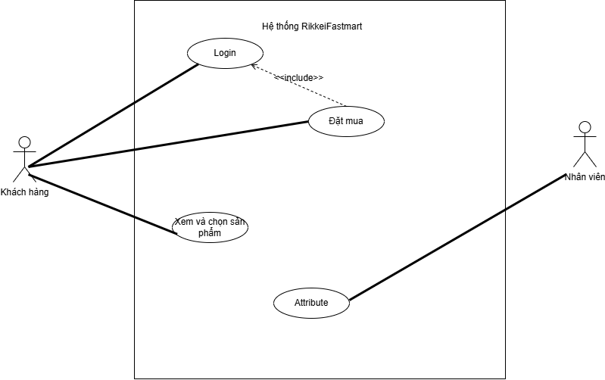

4. Đặc tả Use Case và Activity Diagram
Phần | Nội dung
Use Case Name & ID | UC-03 – Đặt hàng Online
Actor(s) & Description | Khách hàng chọn sản phẩm, yêu cầu đặt hàng, nhập mã giảm giá nếu có và xác nhận đặt hàng.
Pre-conditions | Khách hàng đã đăng nhập; giỏ hàng có ít nhất một sản phẩm.
Post-conditions | Thành công: đơn hàng và chi tiết sản phẩm được lưu. Nếu thiếu hàng: hệ thống thông báo và không tạo đơn.
Main Flow | 1. Khách hàng chọn sản phẩm và số lượng, thêm vào giỏ. 2. Khách hàng bấm đặt hàng. 3. Hệ thống kiểm tra tồn kho của tất cả sản phẩm. 4. Nếu đủ hàng, Khách hàng nhập mã giảm giá nếu có và xác nhận. 5. Hệ thống tạo đơn, lưu ngày đặt, mã giảm giá đã dùng và số lượng từng sản phẩm. 6. Hệ thống thông báo đặt hàng thành công.
Alternative Flows | Tại bước 3, nếu có ít nhất một sản phẩm không đủ tồn kho, hệ thống thông báo sản phẩm thiếu hàng và không tạo đơn.

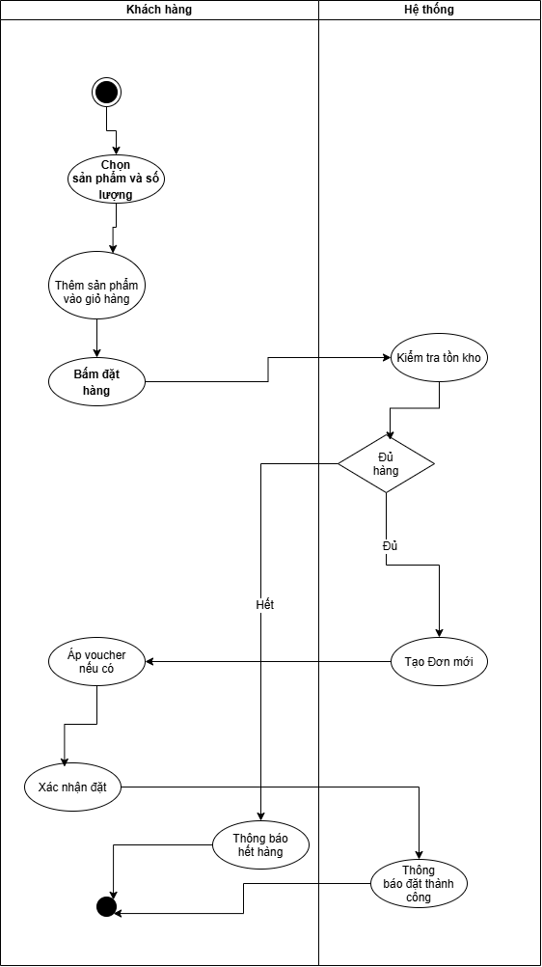

5. Class Diagram
Class | Thuộc tính | Phương thức
Customer | - customerId: int  - fullName: String  - email: String | + login()  + placeOrder()
Product | - productId: int  - productName: String  - unitPrice: Decimal  - stockQuantity: int | + checkStock(quantity: int): boolean  + updateStock(quantity: int)
Order | - orderId: int  - orderDate: DateTime  - discountCode: String | + checkAvailability(): boolean  + calculateDiscount()  + createOrder()

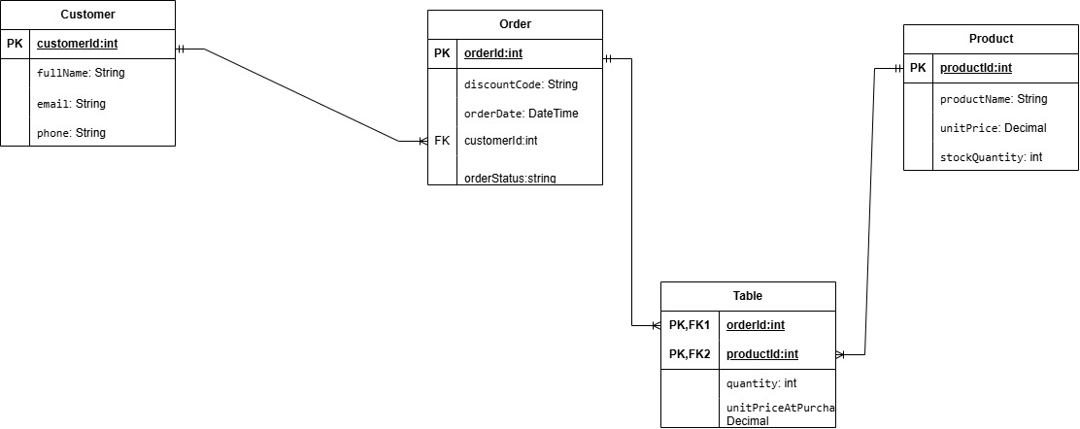
Quan hệ Aggregation giữa Customer và Order được biểu diễn bằng hình thoi rỗng ở phía Customer: đơn hàng là chứng từ cần lưu để đối soát, kể cả khi khách hàng ngừng sử dụng tài khoản. Quan hệ Order–Product là nhiều–nhiều; số lượng mua là thuộc tính của quan hệ và được lưu ở OrderDetail trong ERD.

6. Sequence Diagram
Lifeline gồm Actor Khách hàng và các đối tượng thuộc Class đã xác định. Các message thể hiện yêu cầu đặt hàng, kiểm tra tồn kho, phản hồi kết quả, nhập mã giảm giá, xác nhận, tạo đơn và thông báo kết quả.
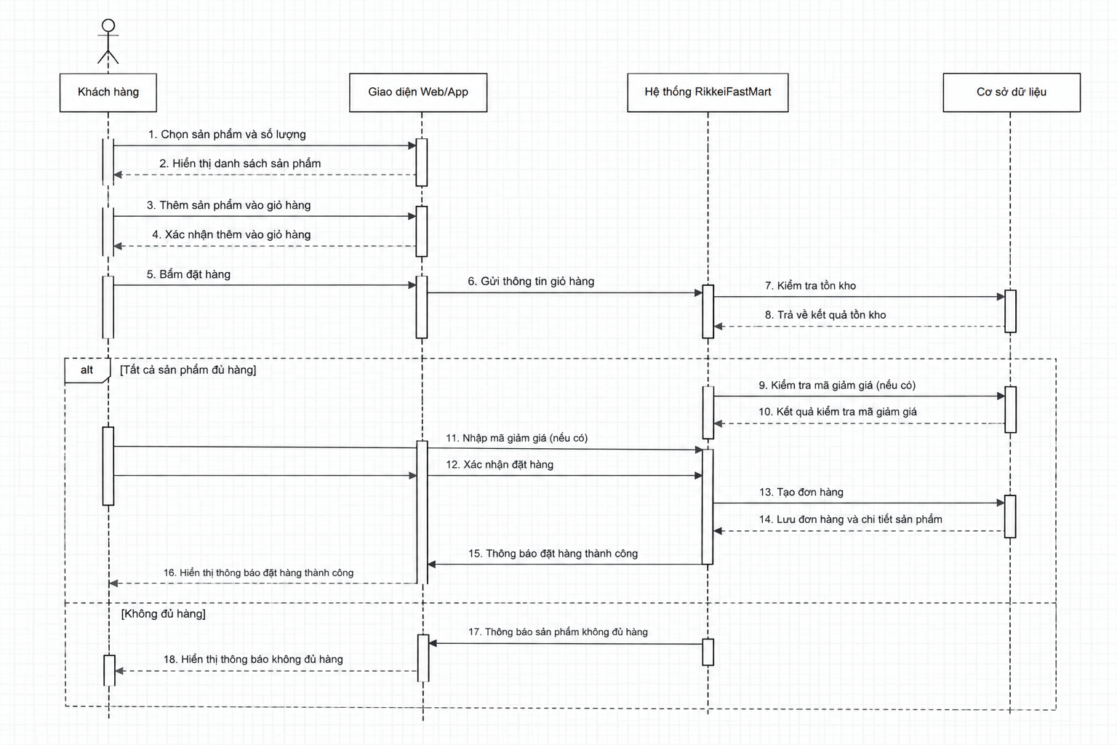

7. UI Wireframe
Màn hình Giỏ hàng và xác nhận đặt hàng. Các thành phần tối thiểu: danh sách sản phẩm và số lượng (Main Flow bước 1), nút Đặt hàng (bước 2), khu vực thông báo tồn kho (bước 3/Alternative Flow), ô nhập mã giảm giá và nút xác nhận (bước 4), thông báo thành công (bước 6).
RIKKEIFASTMART – GIỎ HÀNG VÀ XÁC NHẬN ĐẶT HÀNG
Danh sách sản phẩm
- Sản phẩm A | Đơn giá 100.000 VNĐ | Số lượng: 2
- Sản phẩm B | Đơn giá 50.000 VNĐ | Số lượng: 1
Mã giảm giá (không bắt buộc): [ Nhập mã giảm giá........................ ]
Trạng thái tồn kho: [ Hiển thị đủ hàng / sản phẩm không đủ hàng ]
Tổng tiền tạm tính: 250.000 VNĐ (minh họa, chưa tính giảm giá)
[ ĐẶT HÀNG ] [ XÁC NHẬN ĐẶT HÀNG ]
Thông báo kết quả: [ Đặt hàng thành công / Không đủ hàng ]

8. ERD
Bảng | Cột (PK/FK và kiểu dữ liệu)
Customer | customer_id INT PK; full_name VARCHAR(100); email VARCHAR(255) UNIQUE
Product | product_id INT PK; product_name VARCHAR(255); unit_price DECIMAL(12,2); stock_quantity INT
Orders | order_id INT PK; customer_id INT FK; order_date DATETIME; discount_code VARCHAR(50) NULL
OrderDetail | order_id INT PK, FK; product_id INT PK, FK; quantity INT
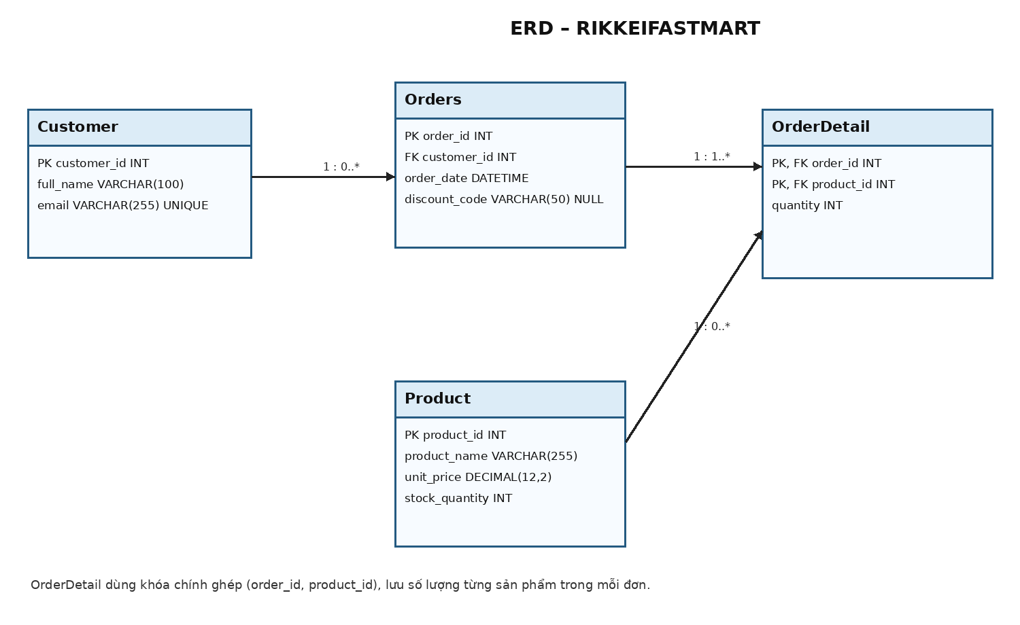
OrderDetail dùng khóa chính ghép (order_id, product_id), đồng thời hai cột là khóa ngoại. quantity là số lượng của từng sản phẩm trong đơn. Thiết kế đạt 3NF vì các thuộc tính không khóa phụ thuộc trực tiếp vào khóa của bảng; dữ liệu khách hàng, sản phẩm, đơn hàng và chi tiết đơn được tách riêng, hạn chế trùng lặp và phụ thuộc bắc cầu.

9. Vị trí trong tài liệu SRS theo IEEE 830
Sơ đồ | Vị trí trong SRS
Use Case Diagram | Mục 2 – Overall Description, Product Functions; có thể tham chiếu tại mục 3 – Specific Requirements.
UI Wireframe | Mục 3 – Specific Requirements, External Interface Requirements – User Interfaces.
ERD | Mục 3 – Specific Requirements, Logical Database Requirements; hoặc phụ lục mô hình dữ liệu.
Class Diagram | Mục 3 – Specific Requirements, System Models; hoặc phụ lục thiết kế chi tiết.
Lưu ý: IEEE 830 không bắt buộc các sơ đồ phải nằm ở một vị trí duy nhất; cách sắp xếp trên là đề xuất phù hợp với tài liệu bài tập.

Ghi chú hoàn thiện
NFR-01 (2 giây cho 95% yêu cầu) là mục tiêu đo lường được đề xuất để phục vụ kiểm thử, không phải số liệu đã được RikkeiFastMart xác nhận. Đề bài không bao gồm thanh toán hoặc giao hàng nên các nội dung này không được mở rộng trong phạm vi tài liệu.

